## 圆周运动

### 考点一　描述圆周运动的物理量

1.描述圆周运动的物理量

|  |  |  |
| --- | --- | --- |
|  | 定义、意义 | 公式、单位 |
| 线速度(*v*) | ①描述圆周运动的物体运动快慢的物理量  ②是矢量，方向和半径垂直，和圆周相切 | ①*v*＝(定义式)＝(与周期的关系)  ②单位：m/s |
| 角速度(*ω*) | ①描述物体绕圆心转动快慢的物理量  ②是矢量，但不研究其方向 | ①*ω*＝(定义式)＝(与周期的关系)  ②单位：rad/s  ③*ω*与*v*的关系：*v*＝*ωr* |
| 周期(*T*)  转速(*n*)  频率(*f*) | ①周期是物体沿圆周运动一周所用的时间，周期的倒数为频率  ②转速是单位时间内物体转过的圈数 | ①*T*＝＝(与频率的关系)  ②*T*的单位：s  *n*的单位：r/s、r/min  *f*的单位：Hz |
| 向心加速度(*a*n) | ①描述线速度方向变化快慢的物理量  ②方向指向圆心 | ①*a*n＝＝*ω*2*r*＝*r*＝*ωv*  ②单位：m/s2 |

2.匀速圆周运动

(1)定义：如果物体沿着圆周运动，并且线速度的大小处处相等，所做的运动就是匀速圆周运动.

(2)特点：加速度大小不变，方向始终指向圆心，是变加速运动.

(3)条件：合外力大小不变、方向始终与速度方向垂直且指向圆心.

技巧点拨

1.对*a*n＝＝*ω*2*r*的理解

在*v*一定时，*a*n与*r*成反比；在*ω*一定时，*a*n与*r*成正比.

2.常见的传动方式及特点

(1)皮带传动：如图1甲、乙所示，皮带与两轮之间无相对滑动时，两轮边缘线速度大小相等，即*vA*＝*vB*.

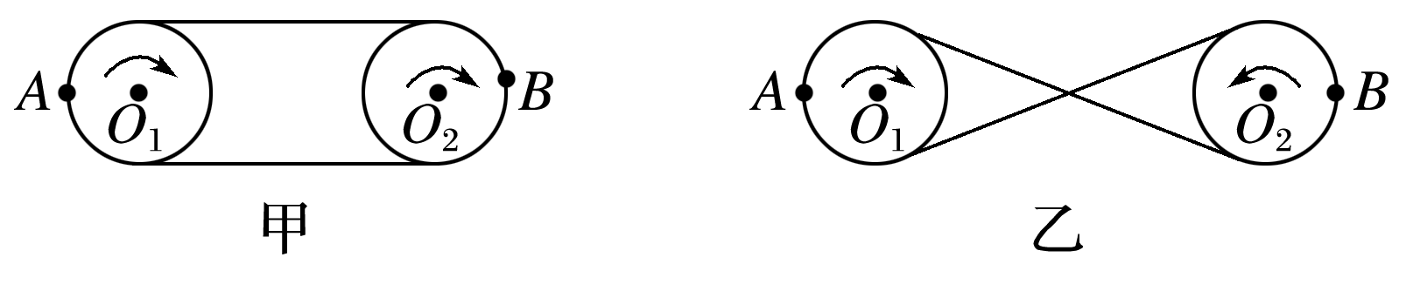

图1

(2)摩擦传动和齿轮传动：如图2甲、乙所示，两轮边缘接触，接触点无打滑现象时，两轮边缘线速度大小相等，即*vA*＝*vB*.

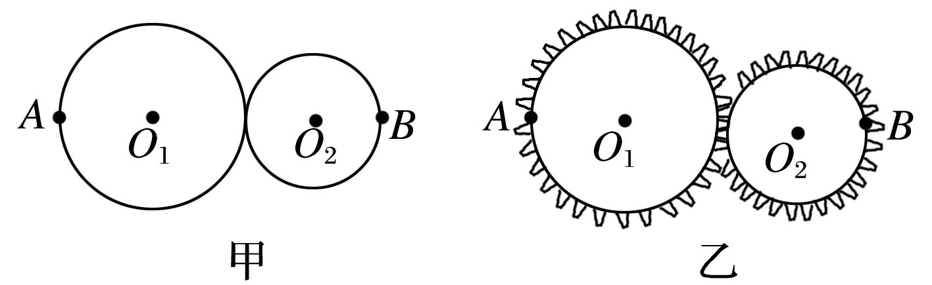

图2

(3)同轴转动：如图3甲、乙所示，绕同一转轴转动的物体，角速度相同，*ωA*＝*ωB*，由*v*＝*ωr*知*v*与*r*成正比.

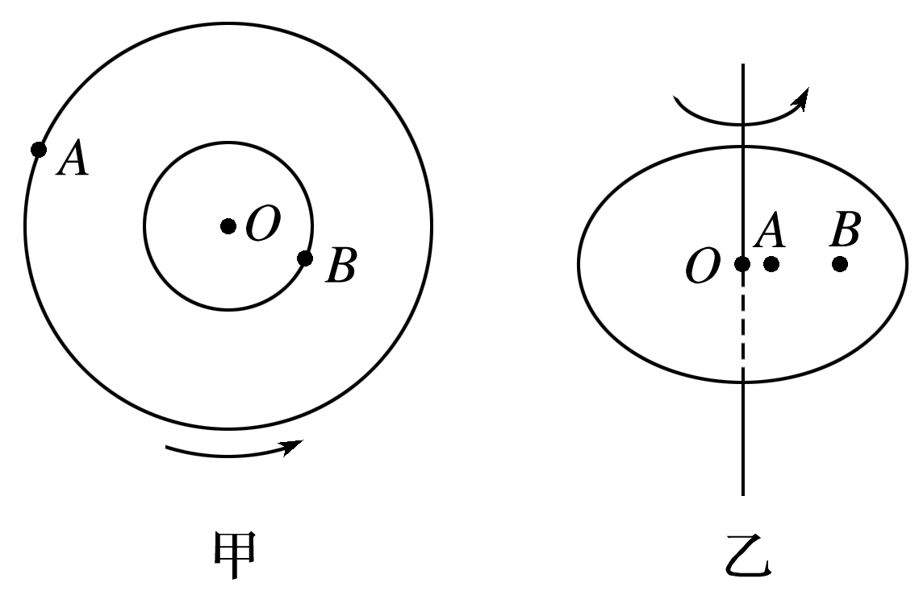

图3

例题精练

1.如图4所示，自行车的大齿轮、小齿轮、后轮的半径之比为4∶1∶16，在用力蹬脚踏板前进的过程中，下列说法正确的是(　　)

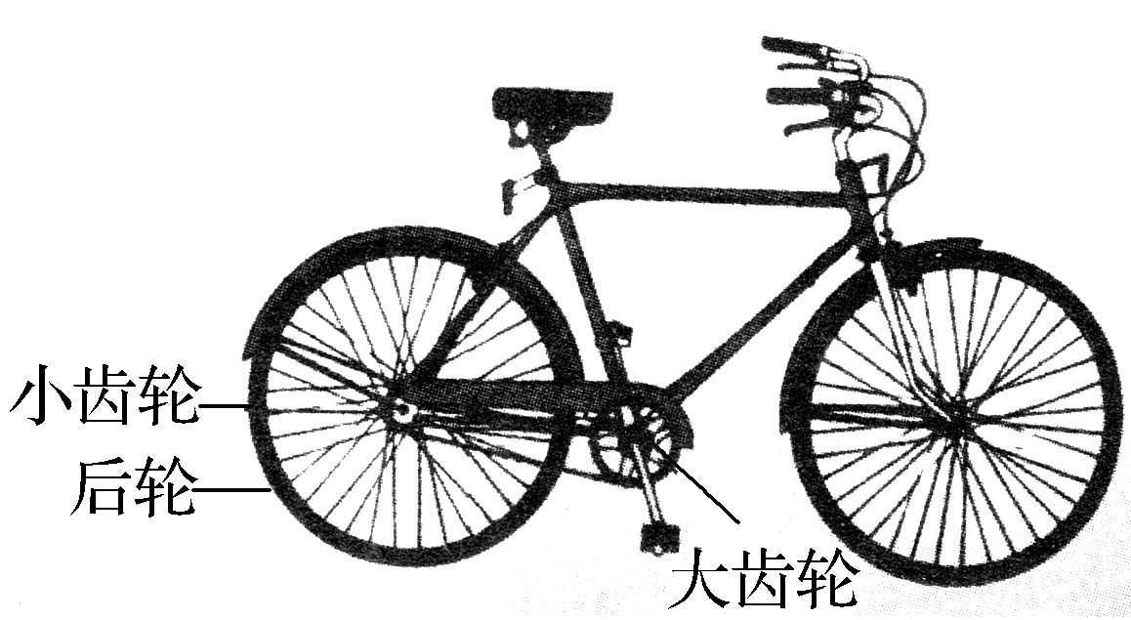

图4

A.小齿轮和后轮的角速度大小之比为16∶1

B.大齿轮和小齿轮的角速度大小之比为1∶4

C.大齿轮边缘和后轮边缘的线速度大小之比为1∶4

D.大齿轮和小齿轮轮缘的向心加速度大小之比为4∶1

答案　B

解析　小齿轮和后轮是同轴转动装置，角速度大小相等，即*ω*2＝*ω*3，大齿轮与小齿轮是皮带传动装置，线速度大小相等，即*v*1＝*v*2，根据*v*＝*ωr*，得出＝＝，＝＝＝，向心加速度*a*＝，则＝＝，故A、C、D错误，B正确.

2.如图5所示为一个半径为5 m的圆盘，正绕其圆心做匀速转动，当圆盘边缘上的一点*A*处在如图所示位置的时候，在其圆心正上方20 m的高度有一个小球正在向边缘的*A*点以一定的速度水平抛出，取*g*＝10 m/s2，要使得小球正好落在*A*点，则(　　)

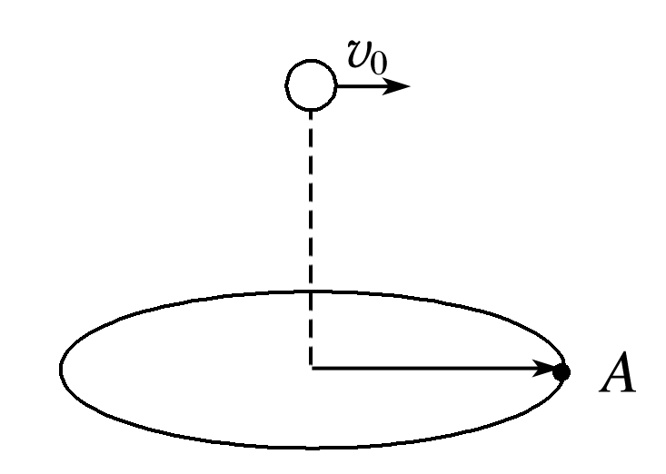

图5

A.小球平抛的初速度一定是2.5 m/s

B.小球平抛的初速度可能是2.5 m/s

C.圆盘转动的角速度一定是π rad/s

D.圆盘转动的角速度可能是π rad/s

答案　A

解析　根据*h*＝*gt*2可得*t*＝＝2 s，则小球平抛的初速度*v*0＝＝2.5 m/s，A正确，B错误；根据*ωt*＝2*n*π(*n*＝1、2、3、…)，解得圆盘转动的角速度*ω*＝＝*n*π(*n*＝1、2、3、…)，圆盘转动的加速度为*a*＝*ω*2*r*＝*n*2π2*r*＝5*n*2π2(*n*＝1、2、3、…)，C、D错误.

### 考点二　圆周运动的动力学问题

1.匀速圆周运动的向心力

(1)作用效果

向心力产生向心加速度，只改变速度的方向，不改变速度的大小.

(2)大小

*F*n＝*m*＝*mrω*2＝*mr*＝*mωv*.

(3)方向

始终沿半径方向指向圆心，时刻在改变，即向心力是一个变力.

(4)来源

向心力可以由一个力提供，也可以由几个力的合力提供，还可以由一个力的分力提供.

2.离心运动和近心运动

(1)离心运动：做圆周运动的物体，在所受合外力突然消失或不足以提供圆周运动所需向心力的情况下，就做逐渐远离圆心的运动.

(2)受力特点(如图6)

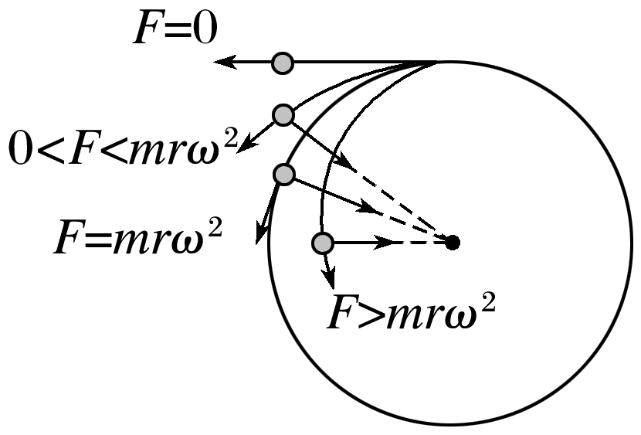

图6

①当*F*＝0时，物体沿切线方向飞出，做匀速直线运动.

②当0<*F*<*mrω*2时，物体逐渐远离圆心，做离心运动.

③当*F*>*mrω*2时，物体逐渐向圆心靠近，做近心运动.

(3)本质：离心运动的本质并不是受到离心力的作用，而是提供的力小于做匀速圆周运动需要的向心力.

技巧点拨

1.匀速圆周运动的实例分析

|  |  |  |
| --- | --- | --- |
| 运动模型 | | 向心力的来源图示 |
| 圆锥摆模型 | 飞机水平转弯 |  |
| 火车转弯 |  |
| 圆锥摆 |  |
| 飞车走壁 |  |
| 汽车在水平路面转弯 | |  |
| 水平转台(光滑) | |  |

2.圆周运动动力学问题的分析思路

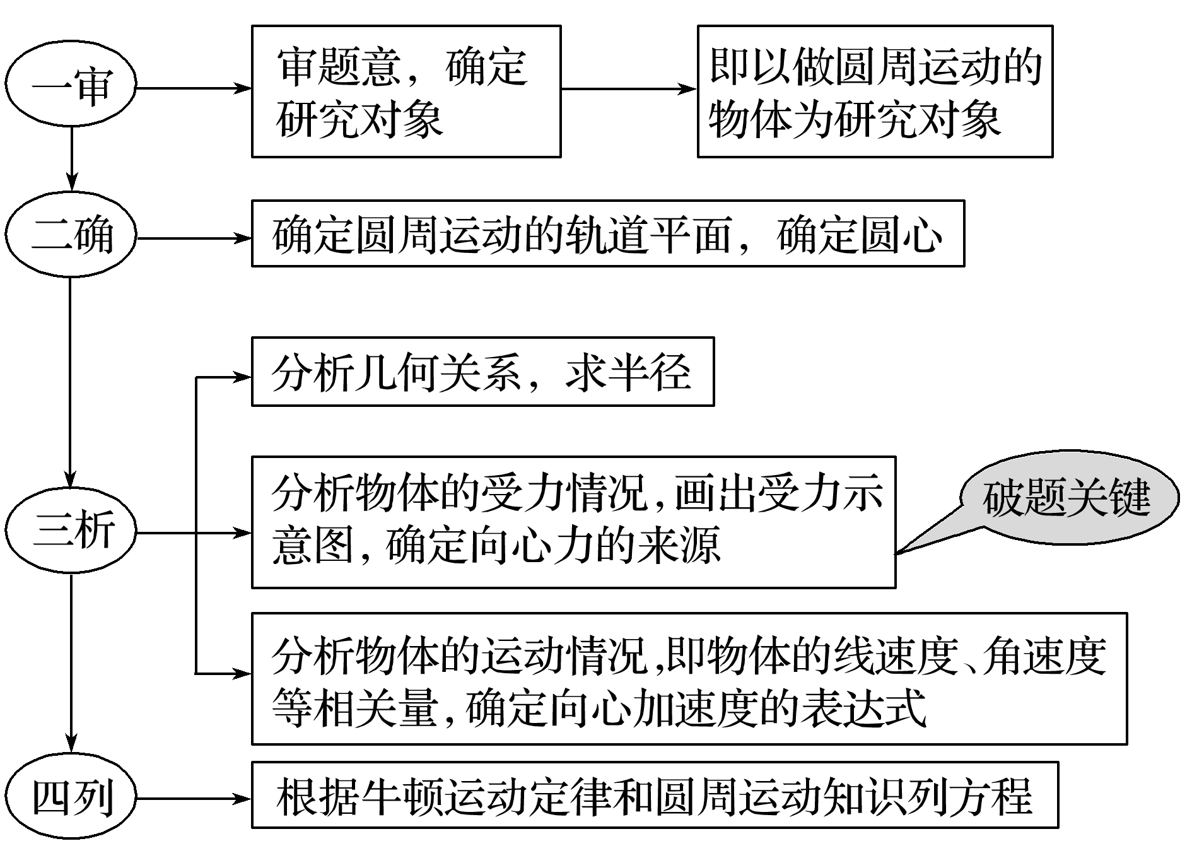

例题精练

3.如图7所示，内壁光滑的竖直圆桶，绕中心轴做匀速圆周运动，一物块用细绳系着，绳的另一端系于圆桶上表面圆心，且物块贴着圆桶内表面随圆桶一起转动，则(　　)

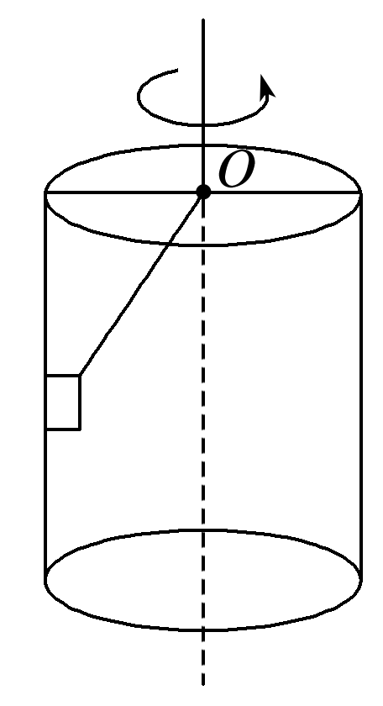

图7

A.绳的张力可能为零

B.桶对物块的弹力不可能为零

C.随着转动的角速度增大，绳的张力保持不变

D.随着转动的角速度增大，绳的张力一定增大

答案　C

解析　当物块随圆桶做圆周运动时，绳的拉力的竖直分力与物块的重力保持平衡，因此绳的张力为一定值，且不可能为零，故A、D错误，C正确；当绳的水平分力提供向心力的时候，桶对物块的弹力恰好为零，故B错误.

4.如图8所示，长度不同的两根轻绳*L*1与*L*2，一端分别连接质量为*m*1和*m*2的两个小球，另一端悬于天花板上的同一点*O*，两小球质量之比*m*1∶*m*2＝1∶2，两小球在同一水平面内做匀速圆周运动，绳*L*1、*L*2与竖直方向的夹角分别为30°与60°，下列说法中正确的是(　　)

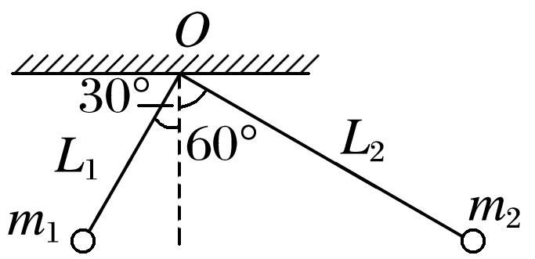

图8

A.绳*L*1、*L*2的拉力大小之比为1∶3

B.小球*m*1、*m*2运动的向心力大小之比为1∶6

C.小球*m*1、*m*2运动的向心加速度大小之比为1∶6

D.小球*m*1、*m*2运动的线速度大小之比为1∶2

答案　B

解析　小球运动的轨迹圆在水平面内，运动形式为匀速圆周运动，在指向轨迹圆圆心方向列向心力表达式方程，在竖直方向列平衡方程，可得拉力大小*F*T1＝，*F*T2＝，则＝，A选项错误；向心力大小*F*1＝*m*1*g*tan 30°，*F*2＝*m*2*g*tan 60°，则＝，B选项正确；*a*1＝，*a*2＝，则＝，C选项错误；由*a*＝，因连接两小球的悬点距两小球运动平面的距离相等可知，＝＝，D选项错误.

5.在修筑铁路时，弯道处的外轨会略高于内轨.如图9所示，当火车以规定的行驶速度转弯时，内、外轨均不会受到轮缘的挤压，设此时的速度大小为*v*，重力加速度为*g*，两轨所在面的倾角为*θ*，则(　　)

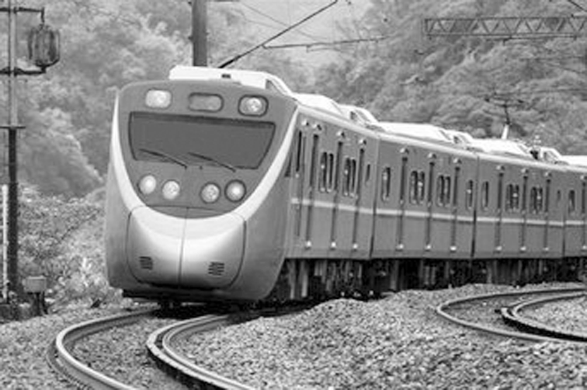

图9

A.该弯道的半径*r*＝

B.当火车质量改变时，规定的行驶速度大小不变

C.当火车速率大于*v*时，内轨将受到轮缘的挤压

D.当火车速率大于*v*时，外轨将受到轮缘的挤压

答案　ABD

解析　火车转弯时不侧向挤压车轮轮缘，靠重力和支持力的合力提供向心力，根据牛顿第二定律有：*mg*tan *θ*＝*m*，解得：*r*＝，故A正确；根据牛顿第二定律有：*mg*tan *θ*＝*m*，解得：*v*＝，可知火车规定的行驶速度与火车质量无关，故B正确；当火车速率大于*v*时，重力和支持力的合力不足以提供向心力，此时外轨对火车有侧压力，轮缘挤压外轨，故C错误，D正确.

# 综合练习

**一．选择题（共5小题）**

1．（贵州学业考试）如图所示是一个玩具陀螺。a、b和c是陀螺上的三个点。当陀螺绕垂直于地面的轴线以角速度ω稳定旋转时，下列表述正确的是（　　）

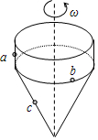

A．a、b和c三点的线速度大小相等

B．a、b和c三点的角速度相等

C．a、b的角速度比c的大

D．c的线速度比a、b的大

【分析】陀螺上三个点属于同轴转动模型，角速度是相同的。所以当角速度一定时，线速度与半径成正比；因此根据题目条件可知三点的线速度与半径成正比关系。

【解答】解：a、b、c三点共轴，角速度相同；

A、因为三点共轴，所以角速度相等。由于三点半径不等，所以三点的线速度大小不等。故A错误；

B、因为三点共轴，所以角速度相等。故B正确；

C、因为三点共轴，所以角速度相等。故C错误；

D、因为三点共轴，所以角速度相等。由于三点半径不等，a、b两点半径比c点大，所以a、b两点的线速度比c点大。故D错误。

故选：B。

【点评】在共轴条件下，只要知道半径关系，就可确定线速度关系。

2．（诸暨市期末）如图所示是磁盘的磁道，磁道是一些不同半径的同心圆。为了数据检索的方便，磁盘格式化时要求所有磁道储存的字节与最内磁道的字节相同，最内磁道上每字节所占用磁道的弧长为L．已知磁盘的最外磁道半径为R，最内磁道的半径为r，相邻磁道之间的宽度为d，最外磁道不储存字节。电动机使磁盘以每秒n圈的转速匀速转动，磁头在读写数据时保持不动，磁盘每转一圈，磁头沿半径方向跳动一个磁道，不计磁头转移磁道的时间。下列说法正确的是（　　）

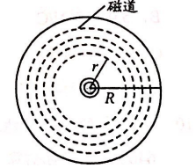

A．相邻磁道的向心加速度的差值为



B．最内磁道的一个字节通过磁头的时间为



C．读完磁道上所有字节所需的时间为



D．若r可变，其他条件不变，当，r＝时磁盘储存的字节最多



【分析】根据向心加速度的定义式可求出相邻磁道的向心加速度的差值；

根据转速的定义可求出最内磁道的一个字节通过磁头的时间；

求出磁道数及每一磁道的字节数从而找到总字节数；

根据题意求出总字节数表达式，再结合数学知识找到极值表达式即可；

【解答】解：A．相邻磁道属于同轴转动，故角速度w相同，转速n相同。

相邻磁道的半径差为d，根据向心加速度公式：a＝rw2＝r（2πn）2知，

相邻磁道的向心加速度的差值为4π2n2d，故A错误；

B．磁盘转动一圈所用时间，磁盘转一圈磁头所读字节的总长为2πr，所以磁头读单位长度的字节所用时间为，



又因为一个字节所占弧长为L，所以最内磁道的一个字节通过磁头的时间为，故B错误；



C．因为磁盘的最外磁道半径为R，最内磁道的半径为r，相邻磁道之间的宽度为d，所以磁盘中共有磁道条数为，



磁头读完一条磁道所有字节所用时间为，则读完磁道上所有字节所需时间为，故C错误；



D．根据题意知每一磁道上的字节数都与最内磁道的字节相等，等于，因为磁盘中共有磁道条数为，



所以磁盘中的字节数为N＝＝，根据表达式知，当r＝时磁盘储存的字节数最多。故D正确；



故选：D。

【点评】解决本题需在认真审题的基础上结合物理基本概念和数学知识求解；

3．如图所示是科技馆里“直杆穿过曲线孔的黑科技”倾斜直杆AB通过水平OC杆固定在竖直转轴OO1上，当OC、AB整体一起绕OO1转动时，下列说法正确的是（　　）

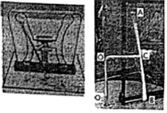

A．AB杆上各点角速度大小都相同

B．AB杆上各点线速度大小都相同

C．AB杆上各点加速度大小都相同

D．以上关于AB杆的说法都不正确

【分析】AB杆绕OO1转动做圆周运动，属于同轴转动模型；

角速度、线速度、向心加速度和向心力均为矢量，若相同必大小相等，方向相同。

【解答】解：分析题意可知，OC、AB整体一起绕OO1转动，属于同轴转动模型，角速度相等，但由于AB杆倾斜，各点到转轴的距离不等，故各点的线速度大小不等，加速度大小不等，故A正确，BCD错误。

故选：A。

【点评】本题考查了圆周运动相关的物理量，明确同轴转动模型中，角速度相等，同时理解矢量的方向性，若方向不同，则矢量不同。

4．由于地球的自转，比较位于赤道上的物体1与位于北纬60°的物体2，则（　　）

A．它们的角速度之比ω1：ω2＝2：1

B．它们的线速度之比v1：v2＝1：2

C．它们的向心加速度之比a1：a2＝2：1

D．它们的向心加速度之比a1：a2＝4：1

【分析】根据同轴转动的物体角速度相等求角速度比值，据v＝ωr求线速度比值，据a＝ω2r求向心加速度的比值。

【解答】解：设地球自转的角速度为ω，地球半径为R，赤道上随地球自转的物体1圆周运动的半径为r1＝R，位于北纬60°的物体2圆周运动的半径为r2＝Rcos60°＝，所以r1：r2＝2：1



A、两物体都随地球自转，角速度相同，所以它们的角速度之比ω1：ω2＝1：1，故A错误；

B、它们的线速度之比v1：v2＝（ωr1）：（ωr2）＝r1：r2＝2：1，故B错误；

CD、它们的向心加速度之比a1：a2＝＝r1：r2＝2：1，故C正确，D错误。



故选：C。

【点评】本题考查了描述圆周运动的几个物理量之间的关系，解决比较类习题的关键在于抓住相比较的两个事物之间的联系。

5．（南京月考）如图所示，两小球固定在一根长为L的杆两端，绕杆上的O点做圆周运动。当小球A的速度为vA时，小球B的速度为vB，则O点到小球A的距离为（　　）

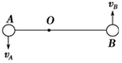

A． B．



C． D．



【分析】明确两物体为同轴转动，转动过程中角速度相同；分别对两球根据线速度和角速度的关系式列式，联立即可求出O点到小球A的距离。

【解答】解：两小球A、B同轴转动，角速度大小相等，则有ω＝＝，即＝，



又rA+rB＝L，

联立可得rA＝，故A正确，BCD错误。



故选：A。

【点评】本题通过“杆”模型考查了线速度、角速度、半径等物理量之间的关系，在本题中注意两球做圆周运动时角速度相等这一隐含条件。

**二．多选题（共8小题）**

6．（海淀区校级期中）关于圆周运动的下列说法中正确的是（　　）

A．做匀速圆周运动的物体，在任何相等的时间内通过的位移都相等

B．做圆周运动的物体的加速度一定指向圆心

C．做匀速圆周运动的物体，在任何相等的时间内通过的路程都相等

D．做圆周运动的物体的加速度不一定指向圆心

【分析】匀速圆周运动是角速度不变的圆周运动；矢量相同是指矢量的大小和方向都相同；标量相同是指大小相同。

【解答】解：AC、做匀速圆周运动的物体，速率不变，在任何相等的时间内通过的路程都相等，相等的弧长对应相等的弦长，所以相等时间内位移的大小相等，但方向不同，所以相等时间内发生的位移不同，而在任何相等的时间内通过的路程都相等，故A错误，C正确；

BD、做匀速圆周运动的物体的加速度总是指向圆心，故称向心加速度，而做圆周运动的物体加速度不一定指向圆心，故B错误，D正确；

故选：CD。

【点评】考查圆周运动中线速度的定义，掌握加速度的概念，注意向心加速度的方向，同时理解匀速圆周运动与圆周运动的区别，本题关键明确矢量相同与标量相同的区别，注意矢量相同是指矢量的大小和方向都相同。

7．（杭州月考）如图为杭州乐园摩天轮，这个项目非常受欢迎、摩天轮共20多个吊厢可供多人同时乘坐，摩天轮启动后在竖直平面内按顺时针均匀速转动，游客平稳静坐在吊厢内的水平椅面上，忽略吊厢在整个运动过程中相对于悬挂点的晃动，假设每个游客（可视为质点）离圆心的距离相等，则下列说法正确的是（　　）

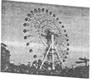

A．所有游客线速度都相同

B．所有游客角速度都相同

C．所有游客受到的合力都相同

D．游客到达摩天轮最高点时对椅面的压力小于其自身重力

【分析】匀速圆周运动的线速度大小不变，方向始终在变化，向心加速度、向心力的大小不变，方向始终指向圆心，从而即可求解。

【解答】解：A、游客随摩天轮做匀速圆周运动，则乘客的速度大小始终恒定，方向改变，故A错误；

B、由于共轴，则游客的角速度都相同，故B正确；

C、所有游客受到的合力大小不变，方向总是指向圆心，其方向不断改变，因此所有游客受到的合力不相同，故C错误；

D、到达摩天轮的最高点时，游客的加速度向下，游客对座位的压力小于重力，故D正确。

故选：BD。

【点评】解决本题的关键知道线速度、向心加速度、向心力都是矢量，对于矢量，只有大小和方向均不变，才能说该物理量不变。

8．（岷县校级月考）如图所示，半径为R的水平圆盘中心轴正上方a处有一小球，圆盘以角速度ω做匀速转动，现将小球水平抛出，此时圆盘半径OA恰好转到如图所示与初速度方向平行的位置，要使小球与圆盘只碰一次，且落点为A，重力加速度为g，小球抛出点a距圆盘的高度h和小球的初速度v0可能的取值为（　　）

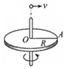

A．h＝，v0＝ B．h＝，v0＝



C．h＝，v0＝ D．h＝，v0＝



【分析】小球做平抛运动，小球在水平方向上做匀速直线运动，在竖直方向做自由落体运动，圆盘转动的时间和小球平抛运动的时间相等，在这段时间内，圆盘转动n圈，从而确定运动的时间，再根据水平位移求出抛出的初速度，根据竖直方向求出高度。

【解答】解：取小球为研究对象，设从抛出到落到A点时间为t，

而圆周运动的周期，



则有t＝nT，则有，



当n＝1时，则；当



n＝2时，则；



当n＝3时，则；



当n＝4时，则；



而初速度，



当n＝1时，则；



当n＝2时，则；



当n＝3时，则；



当n＝4时，则，



由上分析可知，故AC错误，BD正确。

故选：BD。

【点评】解决本题的关键知道平抛运动在水平方向上做匀速直线运动，在竖直方向上做自由落体运动，以及知道圆盘转动的周期性。

9．（惠州期末）一做匀速圆周运动的物体，半径为R，向心加速度为a，则下列关系中正确的是（　　）

A．线速度 B．角速度 C．周期 D．转速



【分析】根据圆周运动的向心加速度与角速度、线速度、周期的关系式即可求解。

【解答】解：A、小球的加速度a＝，得，故A正确



B、由圆周运动的向心加速度得：a＝ω2R，得：，故B正确；



C、由向心加速度与周期的关系得：a＝R，，故C正确；



D、转速与周期互为倒数，n＝，得：，故D错误。



故选：ABC。

【点评】描述圆周运动的物理量很多，在掌握物理量的定义外，关键要熟悉各物理量之间的关系。

10．（历下区校级学业考试）质点做匀速圆周运动时，下列说法正确的是（　　）

A．线速度越大，周期一定越小

B．角速度越大，周期一定越小

C．转速越小，周期一定越大

D．圆周半径越大，周期一定越小

【分析】根据T＝，T＝，知周期与角速度、线速度的关系．转速大，频率大，周期和频率互为倒数．



【解答】解：A、根据T＝，速度大，周期不一定小，还跟半径有关。故A错误。



B、根据T＝，角速度越大，周期越小。故B正确。



C、转速小，频率小，f＝．则周期大。故C正确。



D、根据T＝，半径小，周期不一定小，还跟线速度有关。故D错误。



故选：BC。

【点评】解决本题的关键掌握周期与角速度、线速度的关系，T＝，T＝，以及知道．转速大，频率大，周期和频率互为倒数．



11．（牡丹江期末）如图所示，质量相等的a、b两物体放在圆盘上，到圆心的距离之比是2：3，圆盘绕圆心做匀速圆周运动，两物体相对圆盘静止，a、b两物体做圆周运动时（　　）

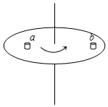

A．角速度大小之比是1：1

B．线速度大小之比是1：1

C．向心加速度大小之比是2：3

D．向心力大小之比是9：4

【分析】两个物体都做匀速圆周运动，静摩擦力提供向心力；同轴传动角速度相等，根据v＝rω求解线速度之比；根据a＝vω求解向心加速度之比；根据F＝ma求解向心力之比。

【解答】解：A、两个物体是同轴传动，角速度相等，故A正确；

B、两个物体角速度相等，到圆心的距离之比是2：3，根据v＝rω，线速度之比为2：3，故B错误；

C、两个物体角速度相等，线速度之比为2：3，根据a＝vω，向心加速度之比为2：3，故C正确；

D、两个物体质量相等，向心加速度之比为2：3，故向心力之比为2：3，故D错误；

故选：AC。

【点评】本题关键明确同轴传动角速度相等，然后根据公式v＝rω、a＝vω并结合控制变量法分析。

12．（2011春•廉江市校级期末）甲、乙两物体都做匀速圆周运动，其质量之比为1：2，转动半径之比为1：2，在相等时间里甲转过60°，乙转过45°，则（　　）

A．周期之比为1：4 B．线速度之比为2：3

C．向心力之比为4：9 D．角速度之比为9：16

【分析】根据角速度定义式可知甲、乙的角速度之比，再由向心力公式F向＝mω2r可以求出他们的向心加速度之比。

【解答】解：相同时间里甲转过60°角，乙转过45°角，根据角速度定义ω＝可知：



ω1：ω2＝4：3

由题意有：

r1：r2＝1：2

由v＝rω可知线速度之比为：

v1：v2＝2：3；

m1：m2＝1：2

根据公式有：F向＝mω2r

F1：F2＝m1ω12r1：m2ω22r2＝4：9，选项AD错误，BC正确

故选：BC。

【点评】要熟悉角速度定义公式和向心加速度公式，能根据题意灵活选择向心加速度公式！

13．图中所示为一皮带传动装置，右轮的半径为r，a是它边缘上的一点。左侧是一轮轴，大轮的半径为4r，小轮的半径为2r。b点在小轮上，到小轮中心的距离为r。c点和d点分别位于小轮和大轮的边缘上。若在传动过程中，皮带不打滑，则（　　）

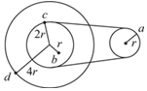

A．a点与b点的线速度大小之比为2：1

B．a点与b点的角速度大小之比为2：1

C．a点与c点的线速度大小之比为1：2

D．a点与d点的向心加速度大小之比为1：1

【分析】共轴转动的各点角速度相等，靠传送带传动轮子上的各点线速度大小相等，根据v＝rω，可比较各点线速度、角速度的大小，根据各点的线速度、角速度关系求出aUId的线速度、角速度关系，然后由a＝ωv求出a与d的向心加速度的关系。

【解答】解：A、点a与c是同缘传动，边缘点线速度相等，由于b、c角速度相等，而c的转动半径大，根据v＝rω，点c的线速度与点b的线速度的比值：vb：vc＝r：2r＝1：2；

所以a点与b点的线速度大小之比为2：1．故A正确；

B、点a和点c的线速度相等，根据v＝rω，点a与c的角速度关系：ωa：ωc＝2r：r＝2：1；点b、c、d是同轴传动，角速度相等，所以a点与b点的角速度大小之比为2：1．故B正确；

C、点a与c是同缘传动，边缘点线速度相等，则a点与c点的线速度大小之比为1：1．故C错误

D、c、d是同轴传动，角速度相等，据v＝rω，点c的线速度与点d的线速度的比值：vc：vd＝2r：4r＝1：2；点a与c是同缘传动，边缘点线速度相等，所以：va：vd＝vc：vd＝1：2；

a点与b点的角速度大小之比为2：1，c、d是同轴传动，角速度相等，所以a与d的角速度关系：ωa：ωd＝ωa：ωc＝2：1；

根据向心加速度与线速度、角速度的关系：a＝ωv，所以点a与d点的向心加速度大小之比为：＝1：1．故D正确。



故选：ABD。

【点评】解决本题的关键知道线速度、角速度与半径的关系，以及知道共轴转动的各点角速度相等，靠传送带传动轮子上的点线速度大小相等。

**三．填空题（共10小题）**

14．（醴陵市期中）某电风扇正常运转时转速为2400转/分，叶片末端离圆心距离为50cm，则正常运转时叶片运动的角速度为　80π　rad/s，叶片末端的线速度为　40π　m/s。（计算结果可以保留π）

【分析】转动的周期等于风叶转一圈所需的时间，根据转速求出周期的大小，根据ω＝，v＝rω求出角速度和线速度。



【解答】解：转速的大小为n＝2400r/min＝40r/s，

知转一圈的时间，



即周期角速度。



线速度v＝rω＝0.5×80π＝40πm/s。

故答案为：80π、40π。

【点评】解决本题的关键掌握转速与周期的关系，以及线速度、角速度和周期的关系。

15．（重庆学业考试）某质点做匀速圆周运动的轨道半径为8m，线速度大小为8m/s，则它做匀速圆周运动的角速度大小为　1　rad/s；向心加速度为　8　m/s2。

【分析】本题比较简单，直接根据向心加速度的定义以及角速度、线速度的关系可以正确解答本题。

【解答】解：角速度：

ω＝rad/s；



向心加速度a＝ω2r＝8m/s2

故答案为：1；8

【点评】描述圆周运动的概念比较多，要熟练掌握各个概念的物理意义，以及各物理量之间的关系。

16．（哈密地区校级期末）如图所示，两轮的半径分别为2R和R，两轮通过皮带相连，转动中皮带与轮之间没有打滑现象，A、B分别为两轮子边缘上一点，则A、B两点线速度大小比为　1：1　，角速度之比为　1：2　，C点到圆心距离为该轮半径的，则B、C两点向心加速度之比为　4：1　．



【分析】靠传送带传动轮子边缘上的各点具有相同大小的线速度，共轴转动的点具有相同的角速度；根据v＝rω，a＝ω2r可得出A、B、C三点的角速度之比和向心加速度之比．

【解答】解：靠传送带传动轮子边缘上的各点线速度大小相等，故A、B两点的线速度大小相等，即：vA：vB＝1：1；

A的半径是B的半径的2倍，根据v＝rω，知ωA：ωB＝1：2．

A、C共轴转动，角速度相等，即ωA：ωC＝1：1．所以ωA：ωB：ωC＝1：2：1

B、C具有相同的半径，根据a＝rω2，知 aB：aC＝4：1

故答案为：1：1，1：2，4：1．

【点评】解决本题的关键知道靠传送带传动轮子边缘上的点具有相同的线速度，共轴转动的点具有相同的角速度．掌握线速度与角速度的关系，以及线速度、角速度与向心加速度的关系．

17．（吉林校级期中）电扇的风叶的长度为50cm，转速为120r/min，则它的转动周期是　0.5　s，角速度是　4π　rad/s，叶片端点处的线速度是　2π　m/s．

【分析】转动的周期等于风叶转一圈所需的时间，根据转速求出周期的大小，根据ω＝，v＝rω求出角速度和线速度．



【解答】解：转速的大小为120r/min，知转一圈的时间，即周期为：T＝．



角速度为：ω＝＝．



线速度为：v＝rω＝0.5×4π＝2π m/s．

故答案为：0.5，4π，2π．

【点评】解决本题的关键掌握转速与周期的关系，以及线速度、角速度和周期的关系．

18．（高台县校级月考）如图所示，两轮的半径分别为2R和R，两轮通过皮带相连，转动中皮带与轮之间没有打滑现象，A、B分别为两轮子边缘上一点，则A、B两点线速度大小比为　1：1　，角速度之比为　1：2　．C点到圆心距离为该轮半径的，则B、C两点向心加速度之比为　4：1　．

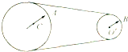

【分析】靠传送带传动轮子边缘上的点具有相同的线速度，共轴转动的点具有相同的角速度；根据v＝rω，a＝ω2r可得出A、B、C三点的角速度之比和向心加速度之比．

【解答】解：靠传送带传动轮子边缘上的点具有相同的线速度，故A、B两点的线速度相等，即：vA：vB＝1：1；

A的半径是B的半径的2倍，根据v＝rω，知ωA：ωB＝1：2．

点A、C共轴转动，角速度相等，即ωA：ωC＝1：1．所以ωA：ωB：ωC＝1：2：1

B、C具有相同的半径，根据a＝rω2，知aB：aC＝4：1

故答案为：1：1，1：2，4：1．

【点评】解决本题的关键知道靠传送带传动轮子边缘上的点具有相同的线速度，共轴转动的点具有相同的角速度．掌握线速度与角速度的关系，以及线速度、角速度与向心加速度的关系．

19．（普格县校级期中）如图所示为皮带转动装置，右边两轮共轴连接，且RA＝RC＝2RB皮带不打滑，则在A、B、C三轮中的周期TA：TB：TC＝　2：1：1　，线速度vA：vB：vC＝　1：1：2　，向心加速度aA：aB：aC＝　1：2：4　．

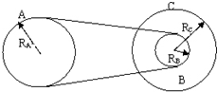

【分析】利用同轴转动，角速度相同，皮带不打滑，皮带各点的线速度大小相等，由v＝ωr知线速度相同时，角速度与半径成反比；角速度相同时，线速度与半径成正比；由a＝ωv结合角速度和线速度的比例关系可以知道加速度的比例关系．

【解答】解：因为A、B两轮由不打滑的皮带相连，所以相等时间内A、B两点转过的弧长相等，即vA＝vB．

由v＝ωr知

＝＝



所以：vA：vB：vC＝1：1：2，

据T＝得：



TA：TB：TC＝2：1：1

再根据a＝得 aA：aB：aC＝1：2：4



故答案为：2：1：1，l：1：2，1：2：4．

【点评】明确同轴转动，角速度相同，皮带不打滑，皮带各点的线速度大小相等；灵活应用v＝ωr、T＝和a＝求解．



20．（城关区校级期中）如图所示的传动装置中，A、B两轮同轴转动．A、B、C三轮的半径大小的关系是RA＝RC＝2RB，当皮带不打滑时，三轮的角速度之比ωA：ωB：ωC＝　2：2：1　，三轮边缘的线速度大小之比vA：vB：vC＝　2：1：1　．

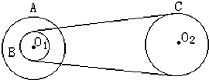

【分析】要求线速度之比需要知道三者线速度关系：A、B两轮是皮带传动，皮带传动的特点是皮带和轮子接触点的线速度的大小相同，B、C两轮是轴传动，同轴传动的特点是角速度相同．

【解答】解：由题意知，AB同轴转动两点的角速度大小相同，故有ωA＝ωB，BC是皮带传动，故两轮边缘上线速度大小相等，故有vB＝vC

因为AB角速度相同，据v＝Rω，知＝，所以有：vA：vB：vC＝2：1：1



因为vB＝vC，所以RBωB＝RCωC，可得，所以有：ωA：ωB：ωC＝2：2：1



故答案为：2：2：1，2：1：1．

【点评】解决传动类问题要分清是摩擦传动（包括皮带传动，链传动，齿轮传动，线速度大小相同）还是轴传动（角速度相同）．

21．（丹寨县校级月考）如图所示为皮带转动装置，右边两轮共轴连接，RA＝RC＝2RB运动中皮带不打滑．则在A、B、C三轮边缘上各点运动的线速度vA：vB：vC＝　1：1：2　，角速度ωA：ωB：ωC＝　1：2：2　，周期TA：TB：TC　＝2：1：1　．

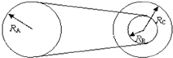

【分析】A、B两轮是皮带传动，皮带传动的特点是皮带和轮子接触点的线速度的大小相同；B、C两轮是轴传动，轴传动的特点是角速度相同；然后结合公式v＝rω分析；周期T＝．



【解答】解：①由于A轮和B轮是皮带传动，皮带传动的特点是两轮与皮带接触点的线速度的大小与皮带的线速度大小相同，故：

vA：vB＝1：1

由角速度和线速度的关系式v＝ωR可得：

ωA：ωB＝＝1：2



②由于B轮和C轮共轴，故两轮角速度相同，故：

ωB：ωC＝1：1

ωA：ωB：ωC＝1：2：2

由角速度和线速度的关系式v＝ωR可得：

vB：vC＝RB：RC＝1：2

故vA：vB：vC＝1：1：2

③周期T＝，故：



TA：TB：TC＝＝2：1：1



故答案为：1：1：2，1：2：2，2：1：1．

【点评】解决传动类问题要分清是靠摩擦传动（包括皮带传动，链传动，齿轮传动，线速度大小相同）还是靠轴传动（角速度相同）．

22．（杭州月考）如图是自行车传动机构的示意图，假设测得脚踏板的转速为n，脚踏板到前齿轮中心的距离为L，前齿轮的总齿数为N1，后齿轮的总齿数为N2，后轮的半径为R，根据以上条件可求出自行车的前进速率为v＝　　（用字母表示）；若某型号的自行车前齿轮的总齿数为N1＝39个齿，后齿轮的总齿数为N2＝13个齿，后轮的半径为R＝33cm，假设骑车时脚踏板的转速为n＝1r/s，则车前进的速率约为　5.9　m/s．（为计算方便，π＝3，计算结果保留两位有效数字）．

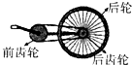

【分析】大齿轮和小齿轮靠链条传动，线速度相等，根据半径关系可以求出小齿轮的角速度．后轮与小齿轮具有相同的角速度，若要求出自行车的速度，需要知道后轮的半径，抓住角速度相等，求出自行车的速度．

【解答】解：转速为单位时间内转过的圈数，因为转动一圈，对圆心转的角度为2π，所以ω＝2πn rad/s，因为要测量自行车前进的速度，即车轮边缘上的线速度的大小，根据题意，前齿轮和后齿轮边缘上的线速度的大小相等，据v＝Rω可知：r1ω1＝R2ω2，已知ω1＝2πn，则小齿轮的角速度：

ω2＝ω1．



因为轮II和轮III共轴，所以转动的ω相等即ω3＝ω2，根据v＝Rω可知，v＝r3ω3＝；



前齿轮的总齿数为N1，后齿轮的总齿数为N2，故＝；



故：v＝；



若某型号的自行车前齿轮的总齿数为N1＝39个齿，后齿轮的总齿数为N2＝13个齿，后轮的半径为R＝33cm，假设骑车时脚踏板的转速为n＝1r/s，则车前进的速率约为：

v＝＝≈5.9m/s；



故答案为：，5.9．



【点评】解决本题的关键知道靠链条传动，线速度相等，共轴转动，角速度相等；不难．

23．（象山县校级模拟）如图所示，一种向自行车车灯供电的小发电机的上端有一半径r0＝1.0cm的摩擦小轮，小轮与自行车车轮的边缘接触．当车轮转动时，因摩擦而带动小轮转动，从而为发电机提供动力．自行车车轮的半径R1＝35cm，小齿轮的半径R2＝4.0cm，大齿轮的半径R3＝10.0cm．则大齿轮的转速n1和摩擦小轮的转速n2之比为　n1：n2＝2：175　．（假定摩擦小轮与自行车轮之间无相对滑动）

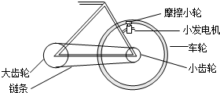

【分析】共轴转动，角速度相等；靠摩擦传动以及靠链条传动，线速度大小相等；抓住该特点列式分析即可．

【解答】解：共轴转动，角速度相等，故小齿轮和车轮角速度相等；

靠摩擦传动以及靠链条传动，线速度大小相等，故大齿轮和小齿轮边缘点线速度相等，车轮与摩擦小轮边缘点线速度也相等；

设大齿轮的转速n1，则大齿轮边缘点线速度为2πR3n1，大齿轮和小齿轮边缘点线速度相等，故小齿轮边缘点线速度也为2πR3n1，故其角速度为，小齿轮和车轮角速度相等，故车轮角速度为；



车轮线速度为：，车轮与摩擦小轮边缘点线速度相等，



故摩擦小轮边缘点线速度为；



故摩擦小轮的转速n2为＝；

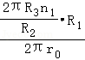

故n1：n2＝2：175；

故答案为：n1：n2＝2：175．

【点评】物体做匀速圆周运动过程中，同缘传动且不打滑则它们边缘的线速度大小相等；而共轴则它们的角速度相等．

**四．计算题（共10小题）**

24．（舒城县校级月考）如图所示，B物体放在光滑的水平地面上，在力F的作用下由静止开始运动，B物体质量为m．同时A物体在竖直面内由M点开始做半径为r、角速度为ω的匀速圆周运动．求力F多大可使A、B两物体的速度相同．

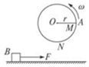

【分析】A、B速度相同，包括速度大小和方向都相同，而B的速度水平向右，则A一定在最低点才有可能速度与B相同，根据牛顿第二定律结合运动学基本公式求解．

【解答】解：A在最低点时，速度的大小和方向才可能与B相同，

A的速度大小vA＝ωr，周期T＝，A从图示位置运动到最低点的时间t＝nT+＝，（n＝0，1，2…）



B做匀加速直线运动，加速度a＝，运动的时间t＝，（n＝0，1，2…）



A、B两物体的速度相同则有：vB＝vA＝at

解得：F＝，（n＝0，1，2…）



答：满足使A、B速度存在相同的情况时力F的取值为，（n＝0，1，2…）．



【点评】本题主要考查了匀速圆周运动基本公式、牛顿第二定律以及匀加速直线运动速度时间公式的直接应用，知道只有A在最低点AB的速度才可能相同，特别注意圆周运动具有周期性．

25．（五华区校级月考）如图所示，小球Q在竖直平面内做匀速圆周运动，当Q球转到与O同一水平线时，有另一小球P在距圆周最高点为h处开始自由下落，要使两球在圆周最高点相碰，求：

（1）Q球转动的角速度ω；

（2）Q球做匀速圆周运动的周期及其最大值．

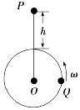

【分析】（1）小球P自由下落的高度是h，下落时间为t＝．要使两球在圆周的最高点相碰，在小球P下落h高度的时间内，Q球转过时间为t＝nT+（n＝0，1，2，3…），T＝，求解角速度ω．



（2）根据角速度与周期的关系即可求出周期，结合条件判断出最大值．

【解答】解：（1）小球P自由落体运动的时间为t，则有： 得：



t＝，



Q球运动到最高点的可能时间为：，（n＝0，1，2，3…）



由于t＝t'

解得，角速度（n＝0，1，2，3…）



（2）根据公式：T＝



所以：T＝（n＝0，1，2，3…）



当n取0时，周期最大，最大值为：



答：（1）Q球转动的角速度ω为（n＝0，1，2，3…）；



（2）Q球做匀速圆周运动的周期为（n＝0，1，2，3…），其最大值为．



【点评】本题关键要抓住两球运动的同时性和圆周运动的周期性；得到的角速度是通项，不是一个特殊值．

26．（泉州期中）如图所示一质量m＝0.1kg的小球静止于桌子边缘A点，其右方有底面半径r＝0.2m的转筒，转筒顶端与A等高，筒底端左侧有一小孔，距顶端h＝0.8m。开始时A、小孔以及转筒的竖直轴线处于同一竖直平面内。现使小球以速度υA＝4m/s从A点水平飞出，同时转筒立刻以某一角速度做匀速转动，最终小球恰好进入小孔。取g＝10m/s2，不计空气阻力。

（1）求转筒轴线与A点的距离d；

（2）求转筒转动的角速度ω。

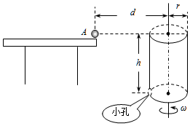

【分析】（1）小球做平抛运动，根据分位移公式列式求解即可；

（2）小球恰好进入小孔，说明在平抛运动的时间内小桶转动了整数圈。

【解答】解：（1）滑块从A点到进入小孔的时间：

t＝＝s＝0.4s，



d﹣r＝υAt，

解得：d＝1.8m；

（2）在小球平抛的时间内，圆桶必须恰好转整数转，小球才能进入小孔，即：

ωt＝2nπ（n＝1，2，3…），

解得ω＝5nπ rad/s （n＝1，2，3…）；

答：（1）转筒轴线与A点的距离d为1.8m；

（2）转筒转动的角速度ω为5nπ rad/s （n＝1，2，3…）。

【点评】本题关键是明确小桶的转动和平抛运动是同时进行的，根据平抛运动的分位移公式和角速度的定义列式求解，不难。

27．（西城区期末）如图所示，一个绕竖直轴旋转的洗衣机甩干筒，稳定工作时转速n＝600r/min（即每分钟转600圈），甩干筒从静止开始加速旋转直到到达稳定工作转速，共用时t＝5s，期间转速均匀增加。在加速旋转的这5s内，求：

（1）甩干筒平均每秒转速的增加量b；

（2）甩干筒总共旋转的圈数q。

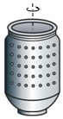

【分析】（1）5s内转速的增加量除以时间就是每秒转速的增加量；

（2）5s内的平均转速乘以时间就是总圈数。

【解答】解：（1）甩干筒这5s内转速的增加量△n＝nt﹣n0═600r/min﹣0＝10 r/s

甩干筒平均每秒转速的增加量应等于转速的增加量与时间的比值：＝2 r/s2 即甩干筒平均每秒转速的增加量b为2 r/s



（2）由于转速均匀增加，甩干筒这5s内的平均转速r/s



这5s内，甩干筒由慢到快总共旋转的圈数，与甩干筒以平均转速匀速旋转的总圈数相等，总圈数q＝t＝25 r



答：（1）甩干筒平均每秒转速的增加量b为2 r/s；

（2）甩干筒总共旋转的圈数q为25 r。

【点评】本题考查圆周运动中的转速问题，较基础。

28．（南岗区校级期中）如图所示，半径为R的水平圆盘绕垂直于盘面的中心轴匀速转动，圆盘圆心O正上方h处沿OB方向水平抛出一小球，小球直接落在B点，求

（1）小球的初速度v0应满足的条件

（2）圆盘转动的角速度ω应满足的条件

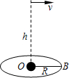

【分析】（1）小球做平抛运动，竖直方向做自由落体运动，已知下落的高度h可求出运动时间，水平方向做匀速直线运动，已知水平位移R，即可求出小球的初速度。

（2）小球下落的时间与圆盘转动的时间相等，可得圆盘转动的时间，考虑圆盘转动的周期性，可知圆盘转动的角度θ＝n•2π，由角速度定义式求出角速度ω。

【解答】解：（1）要使小球直接落在B点，水平位移要为R，对平抛的小球：

水平方向：R＝v0t …①

竖直方向：h＝gt2 …②



①②联立得：v0＝R



（2）要使小球落到B处，则小球在下落的这段时间内，B点刚好转了n圈则：

ωt＝2nπ （n＝0、1、2…）…③

②③联立得：ω＝2nπ rad/s（n＝0、1、2…）



答：（1）小球的初速度v0应是R；



（2）圆盘转动的角速度ω应满足的条件ω＝2nπ（n＝0、1、2…）。



【点评】题中涉及圆周运动和平抛运动这两种不同的运动，这两种不同运动规律在解决同一问题时，常常用“时间”这一物理量把两种运动联系起来。

29．（黄州区校级期中）如图所示，光滑杆AB长为L，B端固定一根劲度系数为k、原长为l0的轻弹簧，质量为m的小球套在光滑杆上并与弹簧的上端连接，OO'为过B点的竖直轴，杆与水平面间的夹角始终为θ。

（1）杆保持静止状态时小球对弹簧的压缩量△l1；

（2）当球随杆一起绕OO'轴匀速转动时，弹簧伸长量为△l2，求匀速转动的角速度ω。

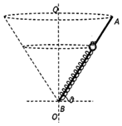

【分析】小球从弹簧的原长位置静止释放时，根据牛顿第二定律求解加速度，小球速度最大时其加速度为零，根据合力为零和胡克定律求解△l1；

【解答】解：

（1）小球释放瞬间，加速度为a＝gsinθ

当小球速度最大时，有mgsinθ＝k△l1

解得弹簧的压缩量为



（2）对小球受力分析，建立坐标系，

水平方向上：



竖直方向有：FNcosθ﹣k△l2sinθ＝mg

解得：



答：（1）杆保持静止状态时小球对弹簧的压缩量为；



（2）当球随杆一起绕OO'轴匀速转动时，弹簧伸长量为△l2，匀速转动的角速度ω为。



【点评】本题考查了牛顿第二定律、胡克定律与圆周运动的综合，要明确小球做匀速转动时，靠合力提供向心力。

30．（如皋市期末）某电视台正在策划的“快乐向前冲”节目的场地设施，如图所示，AB为水平直轨道，上面安装有电动悬挂器，可以载人（人可看作质点）运动，下方水面上漂浮着一个匀速转动的半径为R＝1m铺有海绵垫的转盘，转盘轴心离平台的水平距离为L，平台边缘与转盘平面的高度差H＝3.2 m．选手抓住悬挂器后，按动开关，在电动机的带动下从A点沿轨道做初速度为零，加速度为a＝2m/s2的匀加速直线运动。起动后2s悬挂器脱落。已知人与转盘间的动摩擦因数为μ＝0.2，设最大静摩擦力等于滑动摩擦力，重力加速度为g＝10m/s2。

（1）求人随悬挂器水平运动的位移大小和悬挂器脱落时人的速率；

（2）若选手恰好落到转盘的圆心上，求L的大小；

（3）假设选手落到转盘上瞬间相对转盘速度立即变为零，为保证他落在任何位置都不会被甩下转盘，转盘的角速度ω应限制在什么范围？

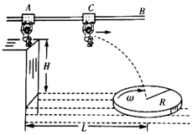

【分析】（1）由匀变速直线运动的位移公式即可求出位移，由速度公式即可求出悬挂器脱落时人的速率。

（2）抓住平抛运动的水平位移和匀加速直线运动的位移等于L，结合位移公式和速度公式求出匀加速运动的时间；根据平抛运动的分位移公式列式求解

（3）根据静摩擦力提供向心力，结合牛顿第二定律求出转盘角速度的范围。

【解答】解：（1）匀加速过程选手的位移：



代入数据解得：x1＝4m

悬挂器脱落时选手的速度



代入数据解得：v1＝4m/s

（2）悬挂器脱落后选手做平抛运动，竖直方向有



水平方向有x2＝v1t2

解得：x2＝3.2m

故转盘轴心离平台的水平距离L＝x1+x2＝7.2m

（3）临界情况下，人落在圆盘边缘处不至被甩下且最大静摩擦力提供向心力，有μmg＝mω2R

解得：



代入数据得：ω＝1.414 rad/s

所以，转盘的角速度必须满足ω≤1.414 rad/s

答：（1）人随悬挂器水平运动的位移大小是4m，悬挂器脱落时人的速率是4m/s；

（2）若选手恰好落到转盘的圆心上，L的大小为7.2m；

（3）假设选手落到转盘上瞬间相对转盘速度立即变为零，为保证他落在任何位置都不会被甩下转盘，转盘的角速度ω应小于等于1.414rad/s。

【点评】解决本题的关键理清选手的运动过程，结合牛顿第二定律、平抛运动的分位移公式、运动学公式灵活求解。

31．（温州期末）如图所示，光滑桌面上一个小球由于细线的牵引，绕桌面上的图钉做匀速圆周运动，已知角速度为6rad/s，圆周半径为0.5m，桌面离地高度为0.8m。求：

（1）小球的线速度大小；

（2）某时刻细线突然断了，小球离开桌面后做平抛运动所用的时间；

（3）小球落地前瞬间的速度大小。

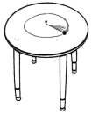

【分析】（1）根据v＝ωr计算线速度；

（2）根据h＝gt2求出平抛运动的时间；



（3）先求出平抛运动的竖直速度，根据速度的合成求出落地前的速度。

【解答】解：（1）根据v＝ωr 得v＝3m/s

（2）小球平抛t＝ 得t＝0.4s



（3）小球平抛运动的竖直速度v＝gt

小球落地前的速度v＝ 得v＝5m/s



答：（1）小球的线速度大小为3m/s；

（2）某时刻细线突然断了，小球离开桌面后做平抛运动所用的时间为0.4s；

（3）小球落地前瞬间的速度大小为5m/s。

【点评】本题综合了平抛运动和圆周运动两个运动，关键知道平抛运动在竖直方向和水平方向上的运动规律，明确圆周运动的末速度就是平抛运动的初速度。

32．（大庆月考）如图所示，两半径为60cm的转盘固定在间距可以调整的竖直平面上，转盘在电动机带动下均以5rad/s的角速度向相反方向转动．在竖直方向上有一质量为2kg，长2m的直杆从静止开始在转盘作用下向上运动．已知直杆与转盘间的动摩擦因数μ＝0.1，两转盘分别对木杆两侧的垂直压力为110N，g＝10m/s2．求：

（1）转盘边缘的线速度；

（2）直杆穿过转盘的时间．

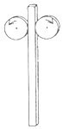

【分析】（1）根据线速度与角速度的关系公式v＝ωr列式求解；

（2）由牛顿第二定律求出加速度，由运动学公式求出时间．

【解答】解：（1）由题意知：R＝60cm＝0.6m，ω＝5rad/s

转盘边缘的线速度：v＝ωR＝5×0.6＝3m/s；

（2）直杆加速过程中，由牛顿第二定律得：2μN﹣mg＝ma，

代入数据解得：a＝1m/s2，

当直杆的速度与转盘边缘线速度相等时，直杆的位移为：

s＝＝＝4.5m＞2m，



则直杆没有达到匀速时已经穿过圆盘，由匀变速直线运动的位移公式：s＝at2



得时间为：t＝＝＝2s；



答：（1）转盘边缘的线速度为3m/s；

（2）直杆向上穿过转盘的时间为2s．

【点评】本题关键先对直板受力分析后，根据牛顿第二定律确定物体的加速度，然后结合运动学公式求解．分析清楚杆的运动过程是正确解题的关键．

33．（回民区校级期中）一个2kg的钢球做匀速圆周运动，线速度是62.8m/s，又已知半径是20米，试求物体做圆周运动的：

（1）角速度的大小；

（2）周期的大小；

（3）向心力大小．

【分析】（1）根据v＝ωr求得角速度

（2）根据v＝求得周期；



（3）根据F＝求得向心力；



【解答】解：（1）根据v＝ωr可知：



（2）根据v＝可知：T＝



（3）根据F＝可知：F＝



答：（1）角速度的大小为3.14rad/s；

（2）周期的大小为2s；

（3）向心力大小为394N．

【点评】解决本题的关键掌握圆周运动线速度、角速度、周期、向心加速度之间的关系，并能灵活运用．

**五．解答题（共10小题）**

34．（龙沙区校级月考）高为h的平台边缘上的P点在地面上P′点的正上方，P′与跑道圆心O的距离为L（L＞R），地面上有一个半径为R的圆形跑道，如图所示，跑道上停有一辆小车（小车图中未画，可以当成质点）．现从P点水平抛出小沙袋，使其落入小车中（沙袋所受空气阻力不计）．问：

（1）若小车在跑道上运动，则沙袋被抛出时的最大初速度．

（2）若小车沿跑道顺时针做匀速圆周运动，当小车恰好经过A点时，将沙袋抛出，为使沙袋能在D处落入小车中，小车的速率v应满足什么条件？

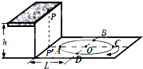

【分析】（1）小车在A点时水平的位移最小，此时的初速度也是最小的，当小车在B点时，水平的位移最大，此时的初速度是最大的；

（2）要使沙袋能在B处落入小车中，在沙袋落到D点时，小车要刚好到达D位置，小车可以是经过圆周到达D点，也可以是经过整数个圆周之后再过圆周到达D点，根据它们的时间相同可以求得小车速度的关系．



【解答】解：（1）沙袋从P点被抛出后做平抛运动，设它的落地时间为t，

则h＝gt2，t＝



若当小车经过C点时沙袋刚好落入，抛出时的初速度最大，有

xC＝v0maxt＝L+R，

得：v0max＝（L+R）



（2）要使沙袋能在D处落入小车中，小车运动的时间应与沙袋下落和时间相同，

tAB＝（n+）（n＝0，1，2，3…），…2 tAB＝t＝，



得：v＝（n＝0，1，2，3…）．



答：（1）若小车在跑道上运动，则沙袋被抛出时的最大初速度．

（2）若小车沿跑道顺时针做匀速圆周运动，当小车恰好经过A点时，将沙袋抛出，为使沙袋能在D处落入小车中，小车的速率v应满足什么条件？

【点评】本题是对平抛运动规律的考查，在分析第二问的时候，要考虑到小车运动的周期性，小车并一定是经过圆周，也可以是经过了多个圆周之后再经过圆周后恰好到达D点，这是同学在解题时经常忽略而出错的地方．



35．（东安区校级期末）如图所示，光滑水平面AB与竖直面内的半圆形导轨在B点相接，导轨半径为R．一个质量为m的物块（可视为质点）将弹簧压缩至A点后由静止释放，在弹力作用下物块获得某一向右速度后脱离弹簧，当它经过B点进入导轨瞬间对导轨的压力为其重力的7倍，之后向上运动恰能完成半个圆周运动到达C点．试求：

（1）弹簧开始时的弹性势能；

（2）物块从B点运动至C点克服阻力做的功．

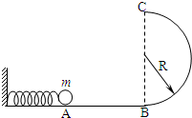

【分析】（1）研究物体经过B点的状态，根据牛顿运动定律求出物体经过B点的速度，得到物体的动能，物体从A点至B点的过程中机械能守恒定律，弹簧的弹性势能等于体经过B点的动能；

（2）物体恰好到达C点时，由重力充当向心力，由牛顿第二定律求出C点的速度，物体从B到C的过程，运用动能定理求解克服阻力做的功；

【解答】解：（1）物块在B点时，由牛顿第二定律得：，



由题意：FN＝7mg

物体经过B点的动能：



在物体从A点至B点的过程中，根据机械能守恒定律，弹簧的弹性势能：Ep＝EkB＝3mgR．

（2）物体到达C点仅受重力mg，根据牛顿第二定律有：，



物体从B点到C点只有重力和阻力做功，根据动能定理有：W阻﹣mg•2R＝EkC﹣EkB

解得：W阻＝﹣0.5mgR

所以物体从B点运动至C点克服阻力做的功为：W＝0.5mgR．

答：（1）弹簧开始时的弹性势能3mgR （2）块从B点运动至C点克服阻力做的功0.5mgR．

【点评】本题的解题关键是根据牛顿第二定律求出物体经过B、C两点的速度，再结合动能定理、平抛运动的知识求解．

36．（遂溪县校级期中）如图所示，直径为d的圆筒绕中心轴做匀速圆周运动，枪口发射的子弹速度为v，并沿直径匀速穿过圆筒，若子弹穿出后在圆筒上只留下一个弹孔，则圆筒运动的角速度为多少？

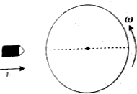

【分析】子弹沿圆筒直径穿过圆筒，结果发现圆筒上只有一个弹孔，在子弹飞行的时间内，圆筒转动的角度为（2n﹣1）π，n＝1、2、3…，结合角速度求出时间，从而得出子弹的速度．

【解答】解：在子弹飞行的时间内，圆筒转动的角度为（2n﹣1）π，n＝1、2、3…，

则时间：

，（n＝1、2、3…）．



所以子弹的速度：

，



解得：

，（n＝1、2、3…）．



答：

圆筒运动的角速度为，（n＝1、2、3…）．



【点评】解决本题的关键知道圆筒转动的周期性，结合转过角度的通项式得出运动的时间，抓住子弹飞行的时间和圆筒转动时间相等进行求解．

37．（长沙校级月考）如图所示，M是水平放置的半径足够大的圆盘，绕过其圆心的竖直轴匀速转动，规定经过圆心O点且水平向右为x轴正方向。在O点正上方距盘面高为h＝1.25m处有一个可间断滴水的容器，从t＝0时刻开始，容器沿水平轨道向x轴正方向做初速度为零的匀加速直线运动。已知t＝0时刻滴下第一滴水，以后每当前一滴水刚好落到盘面时再滴下一滴水。则：（取g＝10m/s2）

（1）每一滴水离开容器后经过多长时间滴落到盘面上？

（2）要使每一滴水在盘面上的落点都位于同一直线上，圆盘的角速度应为多大？

（3）当圆盘的角速度为2πrad/s时，第二滴水与第三滴水在盘面上落点间的距离2m，求容器的加速度a为多大？

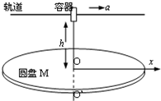

【分析】（1）离开容器后，每一滴水在竖直方向上做自由落体运动，水平方向做匀加速直线运动，水滴运动的时间等于竖直方向运动的时间，由高度决定；

（2）要使每一滴水在盘面上的落点都位于同一直线上，则圆盘在t秒内转过的弧度为kπ，k为不为零的正整数；

（3）通过匀加速直线运动的公式求出两个水滴在水平方向上的位移，再算出两个位移之间的夹角，根据位移关系算出容器的加速度。

【解答】解：（1）由于离开容器后，每一滴水在竖直方向上做自由落体运动。

所以每一滴水滴落到盘面上所用时间＝0.5s



（2）因为使每一滴水在盘面上的落点都位于同一直线，则圆盘在t秒内转过的弧度为kπ，k为不为零的正整数。

所以：ωt＝kπ

即＝2kπ rad/s，其中k＝1，2，3…



（3）因为第二滴水离开O点的距离为…①



第三滴水离开O点的距离为…②



（上面①②两式中：＝0.5s…③）



又：△θ＝ωt＝2π×0.5＝π

即第二滴水和第三滴水分别滴落在圆盘上x轴正方向与反方向上，则：s2+s3＝s…④

联列①②③④可得：a＝m/s2。



答：（1）每一滴水离开容器后经过0.5s时间滴落到盘面上；

（2）要使每一滴水在盘面上的落点都位于同一直线上，圆盘的角速度ω应为2kπ rad/s，其中k＝1，2，3…；

（3）容器的加速度a为m/s2。



【点评】该题涉及到运动的合成与分解，圆周运动，匀变速直线运动的相关规律，特别注意水滴离开容器后做平抛运动，竖直方向做自由落体运动，水平方向做匀速直线运动，综合性较强，难度较大。

38．（蓟县期中）如图所示，一半径为r＝0.25m的圆筒水平放置，其中心轴线垂直于纸面，圆筒上有一个小孔A．当圆筒绕中心轴线匀速转动且小孔A在O点右侧与圆心O等高时，恰好有一个小球从小孔A沿水平向左方向进入圆筒，小球在圆筒中运动0.2s后又从小孔A离开圆筒，取g＝10m/s2，求：

（1）小球从A点进入圆筒时的速度大小可能值；

（2）圆筒匀速转动的角速度的可能值．

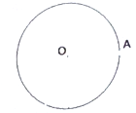

【分析】（1）小球在圆筒中运动过程中下落高度为h，根据自由落体运动基本公式结合几何关系求出速度即可；

（2）分圆筒顺时针转动和逆时针转动两种情况分析，求出圆筒在0.2s内转过的角度（用弧度为单位），再根据角速度的定义式求解可能的角速度，注意周期性．

【解答】解：如图所示，设小球离开圆筒时，小孔A转到B或C位置．

（1）小球在圆筒中运动过程中下落高度为h，

h＝gt2，



cosθ＝，



θ＝37°，

小球从A点进入圆筒时的速度大小为v1时，小球从B位置离开圆筒

则 r+rsinθ＝v1t，

小球从A点进入圆筒时的速度大小为v2时，小球从C位置离开圆筒

则 r﹣rsinθ＝v2t，

解得v1＝2m/s，v2＝0.5 m/s，

（2）若圆筒顺时针转动，在0.2s内转过的角度（用弧度为单位）应为

α1＝+2πk（k＝0、1、2、3…），



或 α2＝+2πk （k＝0、1、2、3…），



则圆筒匀速转动的角速度可能为

ω1＝＝+10πk（k＝0、1、2、3…），



ω2＝＝+10πk（k＝0、1、2、3…），



若圆筒逆时针转动，在0.2s内转过的角度（用弧度为单位）应为

α3＝+2πk（k＝0、1、2、3…），



或 α4＝+2πk（k＝0、1、2、3…），



则圆筒匀速转动的角速度可能为

ω3＝＝+10πk（k＝0、1、2、3…），



ω4＝＝+10πk（k＝0、1、2、3…）．



答：（1）小球从A点进入圆筒时的速度大小可能值为2m/s或0.5m/s；

（2）圆筒匀速转动的角速度的可能值为+10πk（k＝0、1、2、3…）、+10πk（k＝0、1、2、3…）、+10πk（k＝0、1、2、3…）或+10πk（k＝0、1、2、3…）．

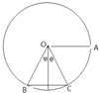

【点评】本题主要考查了平抛运动基本公式以及匀速圆周运动的特点，在求解角速度时，既要分两种情况求解，又要注意周期性，难度适中．

39．（宣城期中）如图所示，半径为0.1m的轻滑轮，通过绕在其上面的细线与重物相连，若重物由静止开始以2m/s2的加速度匀加速下落，则当它下落高度为1 m时的瞬时速度是多大？此刻的滑轮转动的角速度是多大？



【分析】由位移速度公式即可求出下落高度为1 m时的瞬时速度；根据线速度与角速度的关系即可求出角速度．

【解答】解：重物以加速度a＝2m/s2做匀加速运动，由公式：，代入数据得此时轮缘的线速度为：



又因有：，



代入数据得：



答：下落高度为1 m时的瞬时速度是2m/s；此刻的滑轮转动的角速度是20rad/s

【点评】此题把匀变速直线运动和圆周运动集合起来考查，要求能熟练掌握匀变速直线运动的基本公式和角速度、向心加速度公式，属于中档题．

40．（寻甸县校级期中）如图所示，转轴O1上固定有两个半径为R和r的轮，用皮带传动O2轮，O2轮的半径是r′，若O1每秒转了5转，R＝1m，r＝r′＝0.5m，则

（1）图中B点转动的角速度是多大？

（2）图中A、C两点的线速度大小分别是多少？

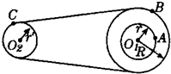

【分析】（1）由公式T＝和ω＝即可求出；



（2）C、B靠传送带传动，线速度大小相等；B、C共轴转动，角速度相等，结合线速度与角速度的关系即可求出．

【解答】解：（1）B点所在的大轮转速为n＝5转/s，

则由 T＝，ω＝



代入数据可得ωB＝2nπ＝2×3.14×5＝31.4 rad/s

（2）如图所示，A点所在的轮与B点所在的轮是同轴转动，所以AB两点有共同的角速度，即ωA＝ωB；而C点所在的轮与B点所在的轮满足皮带传动装置，所以B、C两点具有相同的线速度，即vB＝vC．

由vA＝ωArA，ωA＝ωB，

可得：vA＝ωBrA＝31.4×0.5＝15.7m/s

由vB＝vC，vB＝ωBrB，

可得：vC＝ωBrB＝31.4×1＝31.4m/s

答：（1）图中B点转动的角速度是31.4 rad/s；

（2）图中A、C两点的线速度大小分别是15.7m/s和31.4m/s．

【点评】本题运用比例法解决物理问题的能力，关键抓住相等的量：对于不打滑皮带传动的两个轮子边缘上各点的线速度大小相等；同一轮上各点的角速度相同．

41．（威信县校级期中）如图所示，圆环以直径AB为轴匀速转动，已知其半径R＝0.5m，转动周期T＝4s，求环上P点和Q点的角速度和线速度．

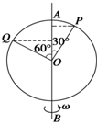

【分析】同一圆环以直径为轴做匀速转动时，环上的点的角速度相同，根据几何关系可以求得Q、P两点各自做圆周运动的半径，根据ω＝可求角速度，根据v＝ωr即可求解线速度．



【解答】解：根据几何关系知：

rQ＝Rsin60°＝0.5×＝m



rP＝Rsin30°＝0.5×0.5＝0.25m

共轴转动的角速度相同，根据ω＝可求角速度为：ω＝＝1.57rad/s



同一圆环以直径为轴做匀速转动时，环上的点的角速度相同，

根据v＝ωr即可得P的线速度为：vP＝1.57×0.25＝0.3925m/s．vQ＝1.57×＝0.6798m/s．



答：（1）两点的角速度1.57rad/s；

（2）两点的线速度分别为0.3925m/s．0.6798m/s．

【点评】该题主要考查了圆周运动基本公式的直接应用，注意同轴转动时角速度相同．属于简单题目．

42．（定州市校级月考）如图所示是一把湿雨伞的侧面（图1）和俯视投影图（图2），当雨伞绕着中心轴线旋转，并达到一定的角速度时，伞边缘的雨滴就会沿边缘切线方向甩出去，设质量为m的雨滴的径向附着力最大为Fo，雨伞投影半径为r，o点离地面高h，不计空气阻力，重力加速度为g

（1）求雨滴能被甩出去，雨伞的角速度至少为多大？

（2）A、B两个都为m的雨滴所夹圆心角为θ（弧度制θ＜π），当同时恰好被甩出后，落到地面上的印迹相距的距离多大？

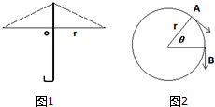

【分析】（1）根据附着力充当向心力来求角速度的大小．

（2）根据高度求出平抛运动的时间，结合初速度和时间求出水平距离，通过几何关系求出伞面边缘上甩出去的水滴落在水平地面上形成的圆的半径

【解答】解：（1）当径向附着力刚好提供向心力时，是雨滴甩出的临界条件：



可得：ω0＝



（2）A、B甩出的线速度大小都为V、下落时间为t、甩出点到落点的水平距离都为S

落点到伞柄中心轴的距离为R、两落点的间距为x 则：

V＝ωr﹣﹣﹣﹣﹣﹣﹣﹣﹣﹣﹣﹣﹣①

甩出后做平抛运动：

﹣﹣﹣﹣﹣﹣﹣﹣﹣﹣﹣﹣②



S＝Vt﹣﹣﹣﹣﹣﹣﹣﹣﹣﹣﹣﹣﹣﹣﹣﹣﹣③

根据几何关系：

R2＝r2+S2﹣﹣﹣﹣﹣﹣﹣﹣﹣﹣﹣﹣﹣﹣④

x＝﹣﹣﹣﹣﹣﹣﹣﹣﹣﹣﹣﹣﹣﹣﹣﹣﹣﹣﹣﹣﹣﹣⑤



联立①②③④⑤得x＝



答：

（1）雨滴能被甩出去，雨伞的角速度至少．



（2）当同时甩出后，落到地面上的印迹相距的距离．



【点评】解决本题的关键知道平抛运动在水平方向和竖直方向上的运动规律，本题容易错认为平抛运动的水平距离即为地面上形成的圆的半径，需通过几何关系求解

43．（邹平县校级期中）如图所示，一半径为R＝2m的圆环，以直径AB为轴匀速转动，转动周期T＝2s，环上有M、N两点．试求：

（1）M点的角速度；

（2）N点的线速度．

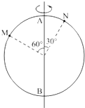

【分析】同一圆环以直径为轴做匀速转动时，环上的点的角速度相同，根据几何关系可以求得Q、P两点各自做圆周运动的半径，根据ω＝可求M点角速度，根据v＝ωr即可求解N的线速度．



【解答】解：根据几何关系知：

rM＝Rsin60°＝2×＝m



rN＝Rsin30°＝2×＝1m



根据ω＝可求M点角速度ω＝＝3.14rad/s



同一圆环以直径为轴做匀速转动时，环上的点的角速度相同，

根据v＝ωr即可得N的线速度v＝3.14×1m/s＝3.14m/s．

答：（1）M点的角速度3.14rad/s；

（2）N点的线速度3.14m/s．

【点评】该题主要考查了圆周运动基本公式的直接应用，注意同轴转动时角速度相同．．